Kilde: www.weatherbase.com
Se opgaver til materialet på næste side
NAIROBI, KENYA  Højde over havet : 1.623 meter  Breddegrad: 1, 19 °S Længdegrad: 36, 55 °Ø | MOMBASA, KENYA  Højde over havet : 54 meter  Breddegrad: 4,02°S Længdegrad: 39, 37°Ø
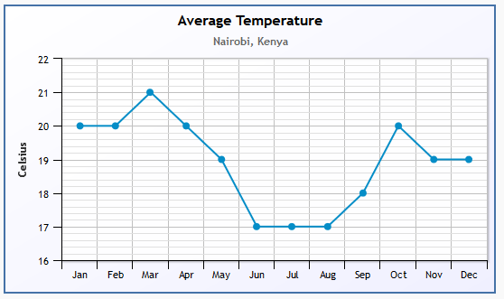 | 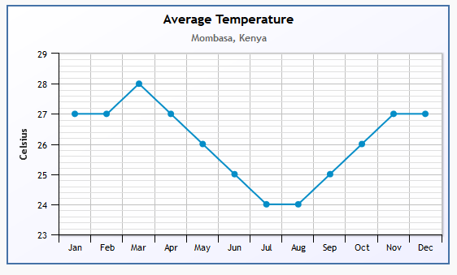
THYBORON, DENMARK  Højde over havet : 3 meter  Breddegrad: 56, 42°N Længdegrad: 8, 13 °Ø | MOSCOW, RUSSIA  Højde over havet : 189 meter  Breddegrad: 55, 58°N Længdegrad: 37, 25°Ø
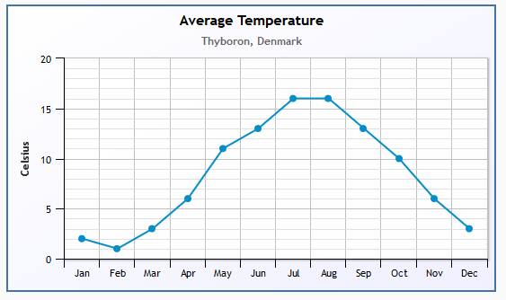 | 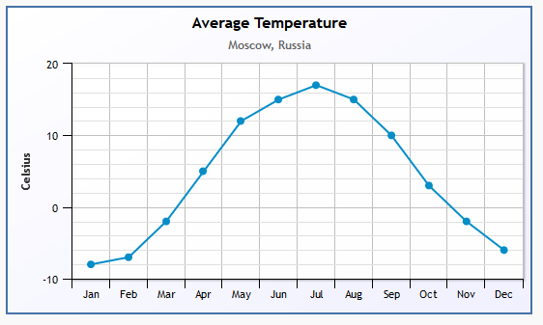
HONG KONG, CHINA  Højde over havet : 24 meter  Breddegrad: 22, 20 °N Længdegrad: 114, 11°Ø | ANTOFAGASTA, CHILE  Højde over havet : 120 meter  Breddegrad: 23, 26° S Længdegrad: 70, 26 °V
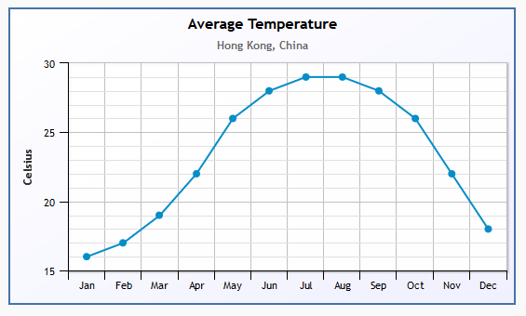 | 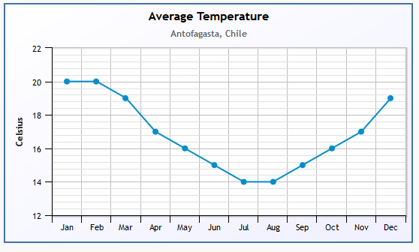

Formål: at anvende det du har lært om globale og lokale temperaturforhold (kap 1-5 på www.geografi-noter.dk ).
Opgaven besvares ved at udfylde nedenstående tabel og besvare de efterfølgende spørgsmål.
- Noter breddegrad (uden decimaler) for de seks lokaliteter
- Brug breddegrad og længdegrad (eller google) til at bestemme hvor i verden de enkelte lokaliteter ligger - du skal altså kunne finde lokaliteten på et verdenskort!
- Aflæs figurerne og noter største og mindste temperatur i tabellen og beregn herefter temperaturforskellen mellem koldeste og varmeste måned.
- Hvilke lokaliteter har henholdsvis kystklima og fastlandsklima?
- Noter om solen kan stå i zenit på de enkelte lokaliteter?
- Beregn den største og mindste solhøjde for mindst to af lokaliteterne

 | Nairobi | Mombasa | Thyboron | Moskva | Hong Kong | Antofagasta
Breddegrad
Verdensdel / land
Max temperatur
Min. Temperatur
Temperaturforskel
Fastlandsklima eller kystklima ?
Solen i zenit – ja / nej
Største solhøjde
Mindste solhøjde

Spørgsmål til dine data:
- Kan du forklare temperaturforskellen mellem Nairobi og Mombasa ... ?
- Kan du forklare temperaturforskellen mellem Thyborøn og Moskva ... ?:
- Hvorfor skulle man tro at temperaturen ville være højere i Antofagasta end den er?
- Find én god grund til at temperaturen ikke er højere i Antofagasta?
(se havstrømme på vægkortet i geolokalet – eller se kortet her:
ocean_currents2.jpg (787×439) (wisc.edu) eller www.geografi-noter.dk/hf-geografi-klimatologi.asp#havstrømme

